常州市新北区新龙实验学校（小学部）校服采购项目招标公告
项目概况
常州市新北区新龙实验学校（小学部）校服采购项目的潜在投标人应在常州市新北区通江南路299号教育园区1号楼4楼获取招标文件, 并于2023年7月18日上午09:30(北京时间)前递交投标文件。

一、项目基本情况
1.项目编号:ZJZG2023033
2.项目名称:常州市新北区新龙实验学校（小学部）校服采购项目
3.项目预算及最高限价（预算单价总和）:人民币880元/套（男/女夏装:145元/套、男/女秋装:285元/套、男/女冬装450元/套）
4.采购需求:常州市新北区新龙实验学校（小学部）校服采购项目，包括校服制作、运抵、卸货至采购人现场指定位置，通过采购人及其他相关部门的验收，直至发放和余货取回等全过程工作，其中每套校服包含:短袖T恤（小毛圈）1件、卡其色斜纹短裤/卡其色斜纹百褶裙1条、英伦灰色开衫1件、衬衫1件、卡其色斜纹秋裤/卡其色斜纹秋裙1条、绅士领带1条/淑女领结1个、冲锋衣（加内胆）1件、冬裤1条、精绣校标1个（赠送）；中标单位按照采购人提供的款式、颜色要求制造校服，校服面料必须与采购需求中一致。
5.供货要求:具体交货时间、地点、数量以采购人通知为准，应提前与采购人联系具体发货时间和放置地点，按采购人指定的地点放置好所有校服或按采购人要求发放到每一位学生手中。
6.质保期限:免费质保期不低于1年，自物品验收合格之日起（采购人代表在验收报告上签字之日起计算）至少12个月内正常使用。
7.服务期限:两年，合同一年一签，经采购人考核满意后，方可续签下一年合同。
8.本项目是否接受联合体投标:□是 ■否。
9.本项目是否接受进口产品投标:□是 ■否。

二、申请人的资格要求（须同时满足）
1.满足《中华人民共和国政府采购法》第二十二条规定以及下列情形:
1.1未被“信用中国”网站（WWW.creditchina.gov.cn）或“中国政府采购网”网站（www.ccgp.gov.cn）列入失信被执行人、重大税收违法案件当事人名单、政府采购严重失信行为记录名单；
1.2单位负责人为同一人或者存在直接控股、管理关系的不同投标人（包含法定代表人为同一个人的两个及两个以上法人，母公司、全资子公司及其控股公司），不得参加同一合同项下的政府采购活动。
2.落实政府采购政策需满足的资格要求:
2.1 中小企业政策
□本项目不专门面向中小企业预留采购份额。
■本项目专门面向 ■中小 □小微企业 采购。即:提供的货物全部由符合政策要求的中小/小微企业制造、服务全部由符合政策要求的中小/小微企业承接。
□本项目预留部分采购项目预算专门面向中小企业采购。对于预留份额，提供的货物由符合政策要求的中小企业制造、服务由符合政策要求的中小企业承接。
2.2 其它落实政府采购政策的资格要求(如有):无
3.本项目的特定资格要求:无

三、获取招标文件
1.时间:自本公告发布之日起至2023年7月5日，每天上午8:30至11:30，下午13:00至17:00（北京时间，法定节假日除外）。
2.方式:可采取以下任一种方式获取招标文件
1）线上:在规定的时间内将报名材料扫描发至本公司邮箱“changzhouzhongjin@126.com”并按要求交纳费用后，招标文件以邮件形式发送至指定邮箱。
2）现场:常州市新北区通江南路299号教育园区1号楼4楼。
3.售价:人民币500元/份（现金、微信或支付宝）,招标文件售后一概不退。
四、提交投标文件截止时间、开标时间和地点
投标截止时间、开标时间:2023年7月18日上午09:30（北京时间）。
地点:常州市新北区通江南路299号教育园区1号楼4楼402开标室。

五、公告期限
自本公告发布之日起5个工作日。

六、其他补充事宜
1.报名时需提供资料:报名申请表（加盖公章，格式后附），资料填写符合要求的由代理机构发放招标文件。
2.有关本次招标的事项若存在变动或修改，将通过补充或更正形式在常州中金招投标有限公司网站上发布，因未能及时了解相关最新信息所引起的失误责任由投标人自负。
3.投标文件制作份数及要求
（1）正本份数:1份，副本份数:4份，胶装成册,未提供完整的视为无效投标。
（2）正本和副本合并密封或独立密封，由投标人根据实际情况自行确定。
（3）不论投标人中标与否，投标文件均不退回。
4.送样清单
序号 | 名称 | 材质 | 单位 | 数量 | 备注 | 款式图
1 | 短袖T恤（小毛圈） | 面料:精梳棉；  成分:95%棉，5%氨纶 | 件 | 1 | 检测报告 | 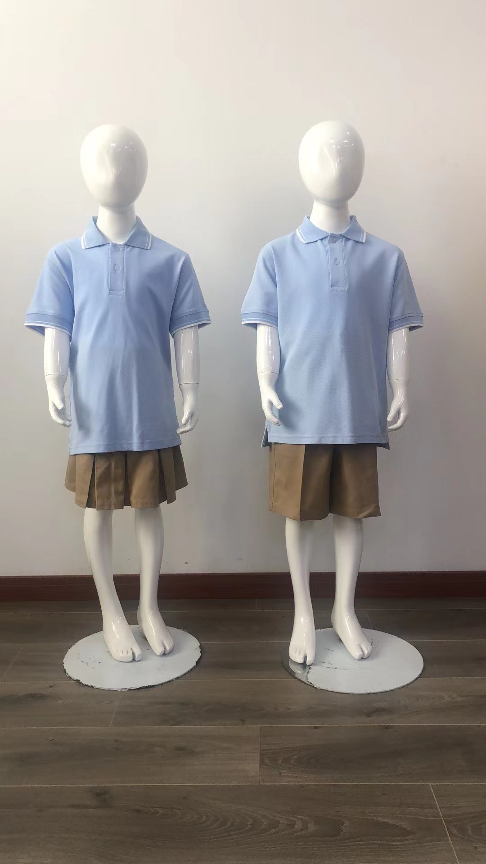
2 | 男生卡其色斜纹短裤 | 面料:斜纹卡其；  成分:60%棉，40%聚酯纤维 | 条 | 1 | 检测报告
3 | 女生卡其色斜纹百褶裙 | 面料:斜纹卡其；  成分:60%棉，40%聚酯纤维  里料:35%棉，65%聚酯纤维 | 条 | 1
4 | 英伦灰色开衫 | 面料:精梳棉；  成分:100%棉 | 件 | 1 | 检测报告 | 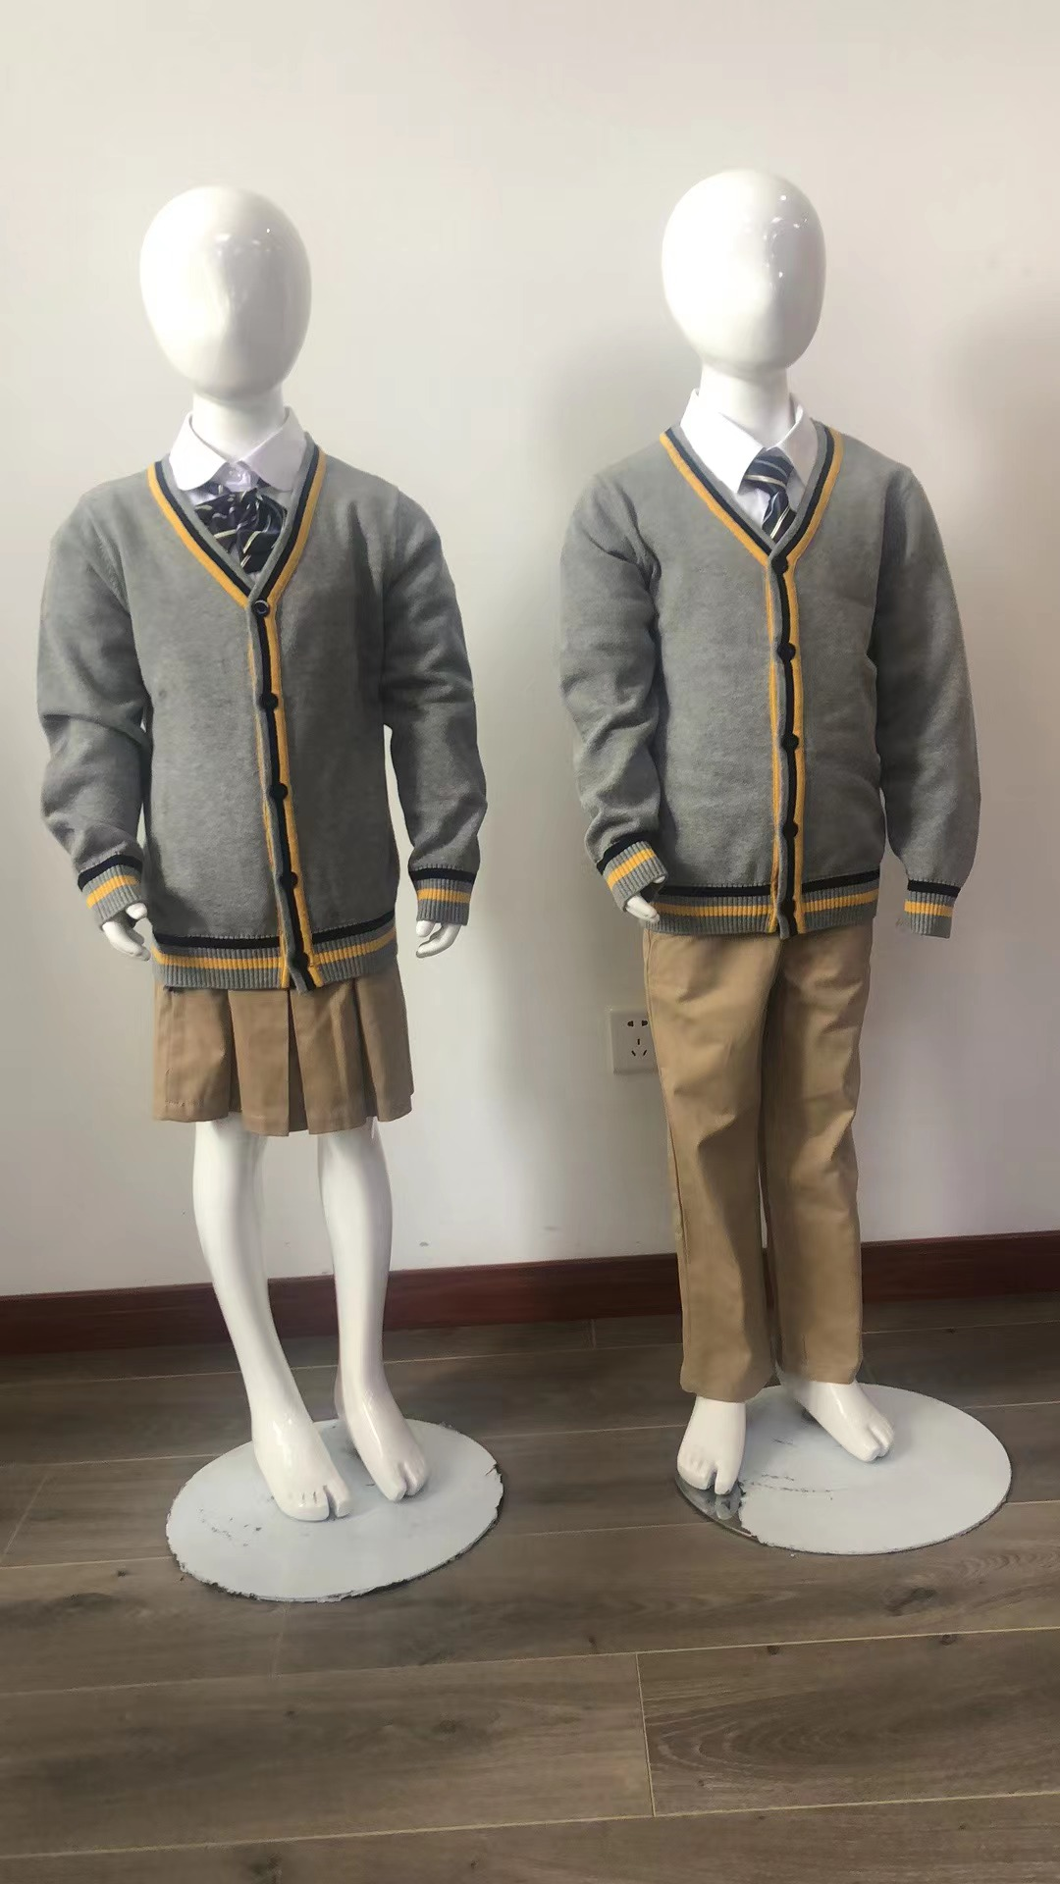
5 | 白色长袖男衬衫 | 面料:精梳棉；  成分:60%棉，36%聚酯纤维，4%氨纶 | 件 | 1 | 检测报告 | 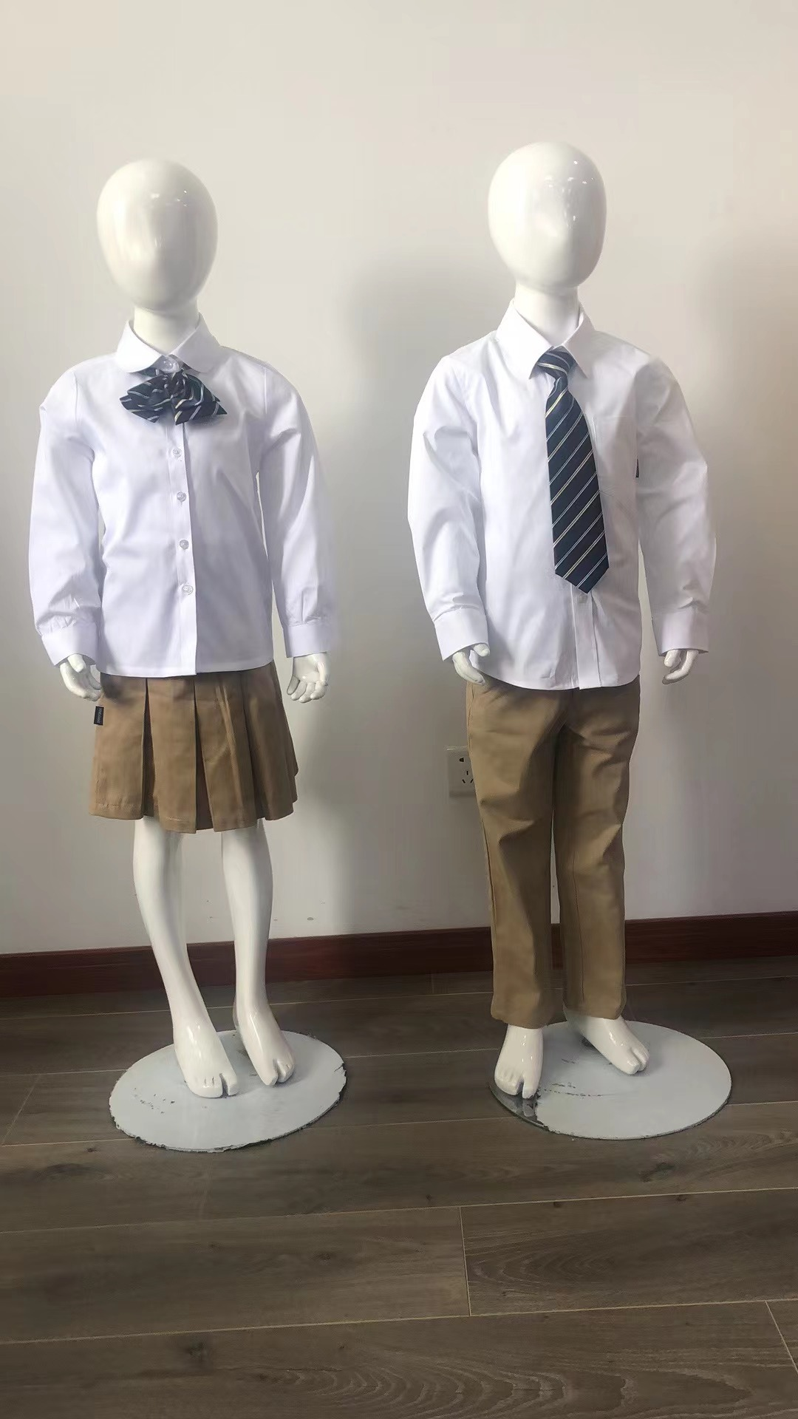
6 | 白色长袖女衬衫 | 面料:精梳棉；  成分:60%棉，36%聚酯纤维，4%氨纶 | 件 | 1
7 | 女生卡其色斜纹秋裙 | 面料:斜纹卡其；克重≥250g  里料:35%棉，65%聚酯纤维  成分:58%棉，39%聚酯纤维，3%氨纶 | 条 | 1 | 检测报告，需检测克重
8 | 男生卡其色斜纹秋裤 | 面料:斜纹卡其；克重≥250g  成分:58%棉，39%聚酯纤维，3%氨纶 | 条 | 1
9 | 绅士领带 | 仿真丝、100%聚酯纤维 | 条 | 1
10 | 淑女领结 | 仿真丝、100%聚酯纤维 | 条 | 1
11 | 冬装冲锋衣（外壳） | 面料:涂层机械弹、100%聚酯纤维 | 件 | 1 | 检测报告 | 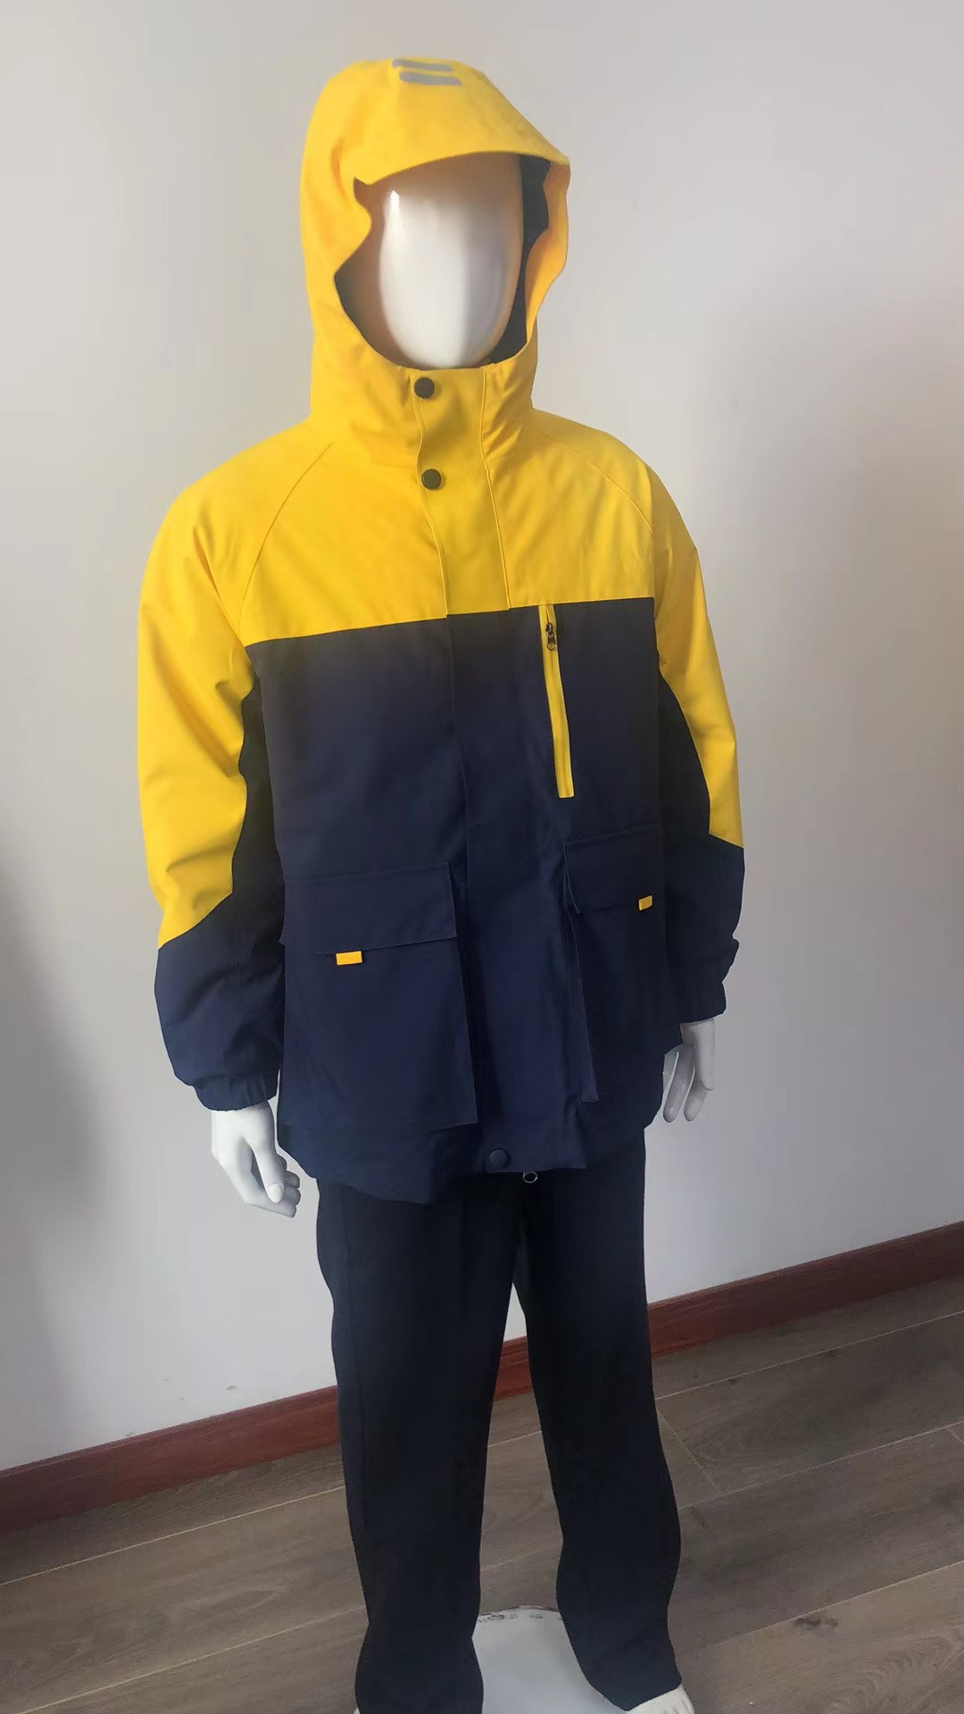
12 | 羽绒内胆 | 羽绒内胆；  面料:100%锦纶；  里料:100%锦纶；  填充物:白鸭绒，羽绒含量80%； | 件 | 1 | 检测报告 | 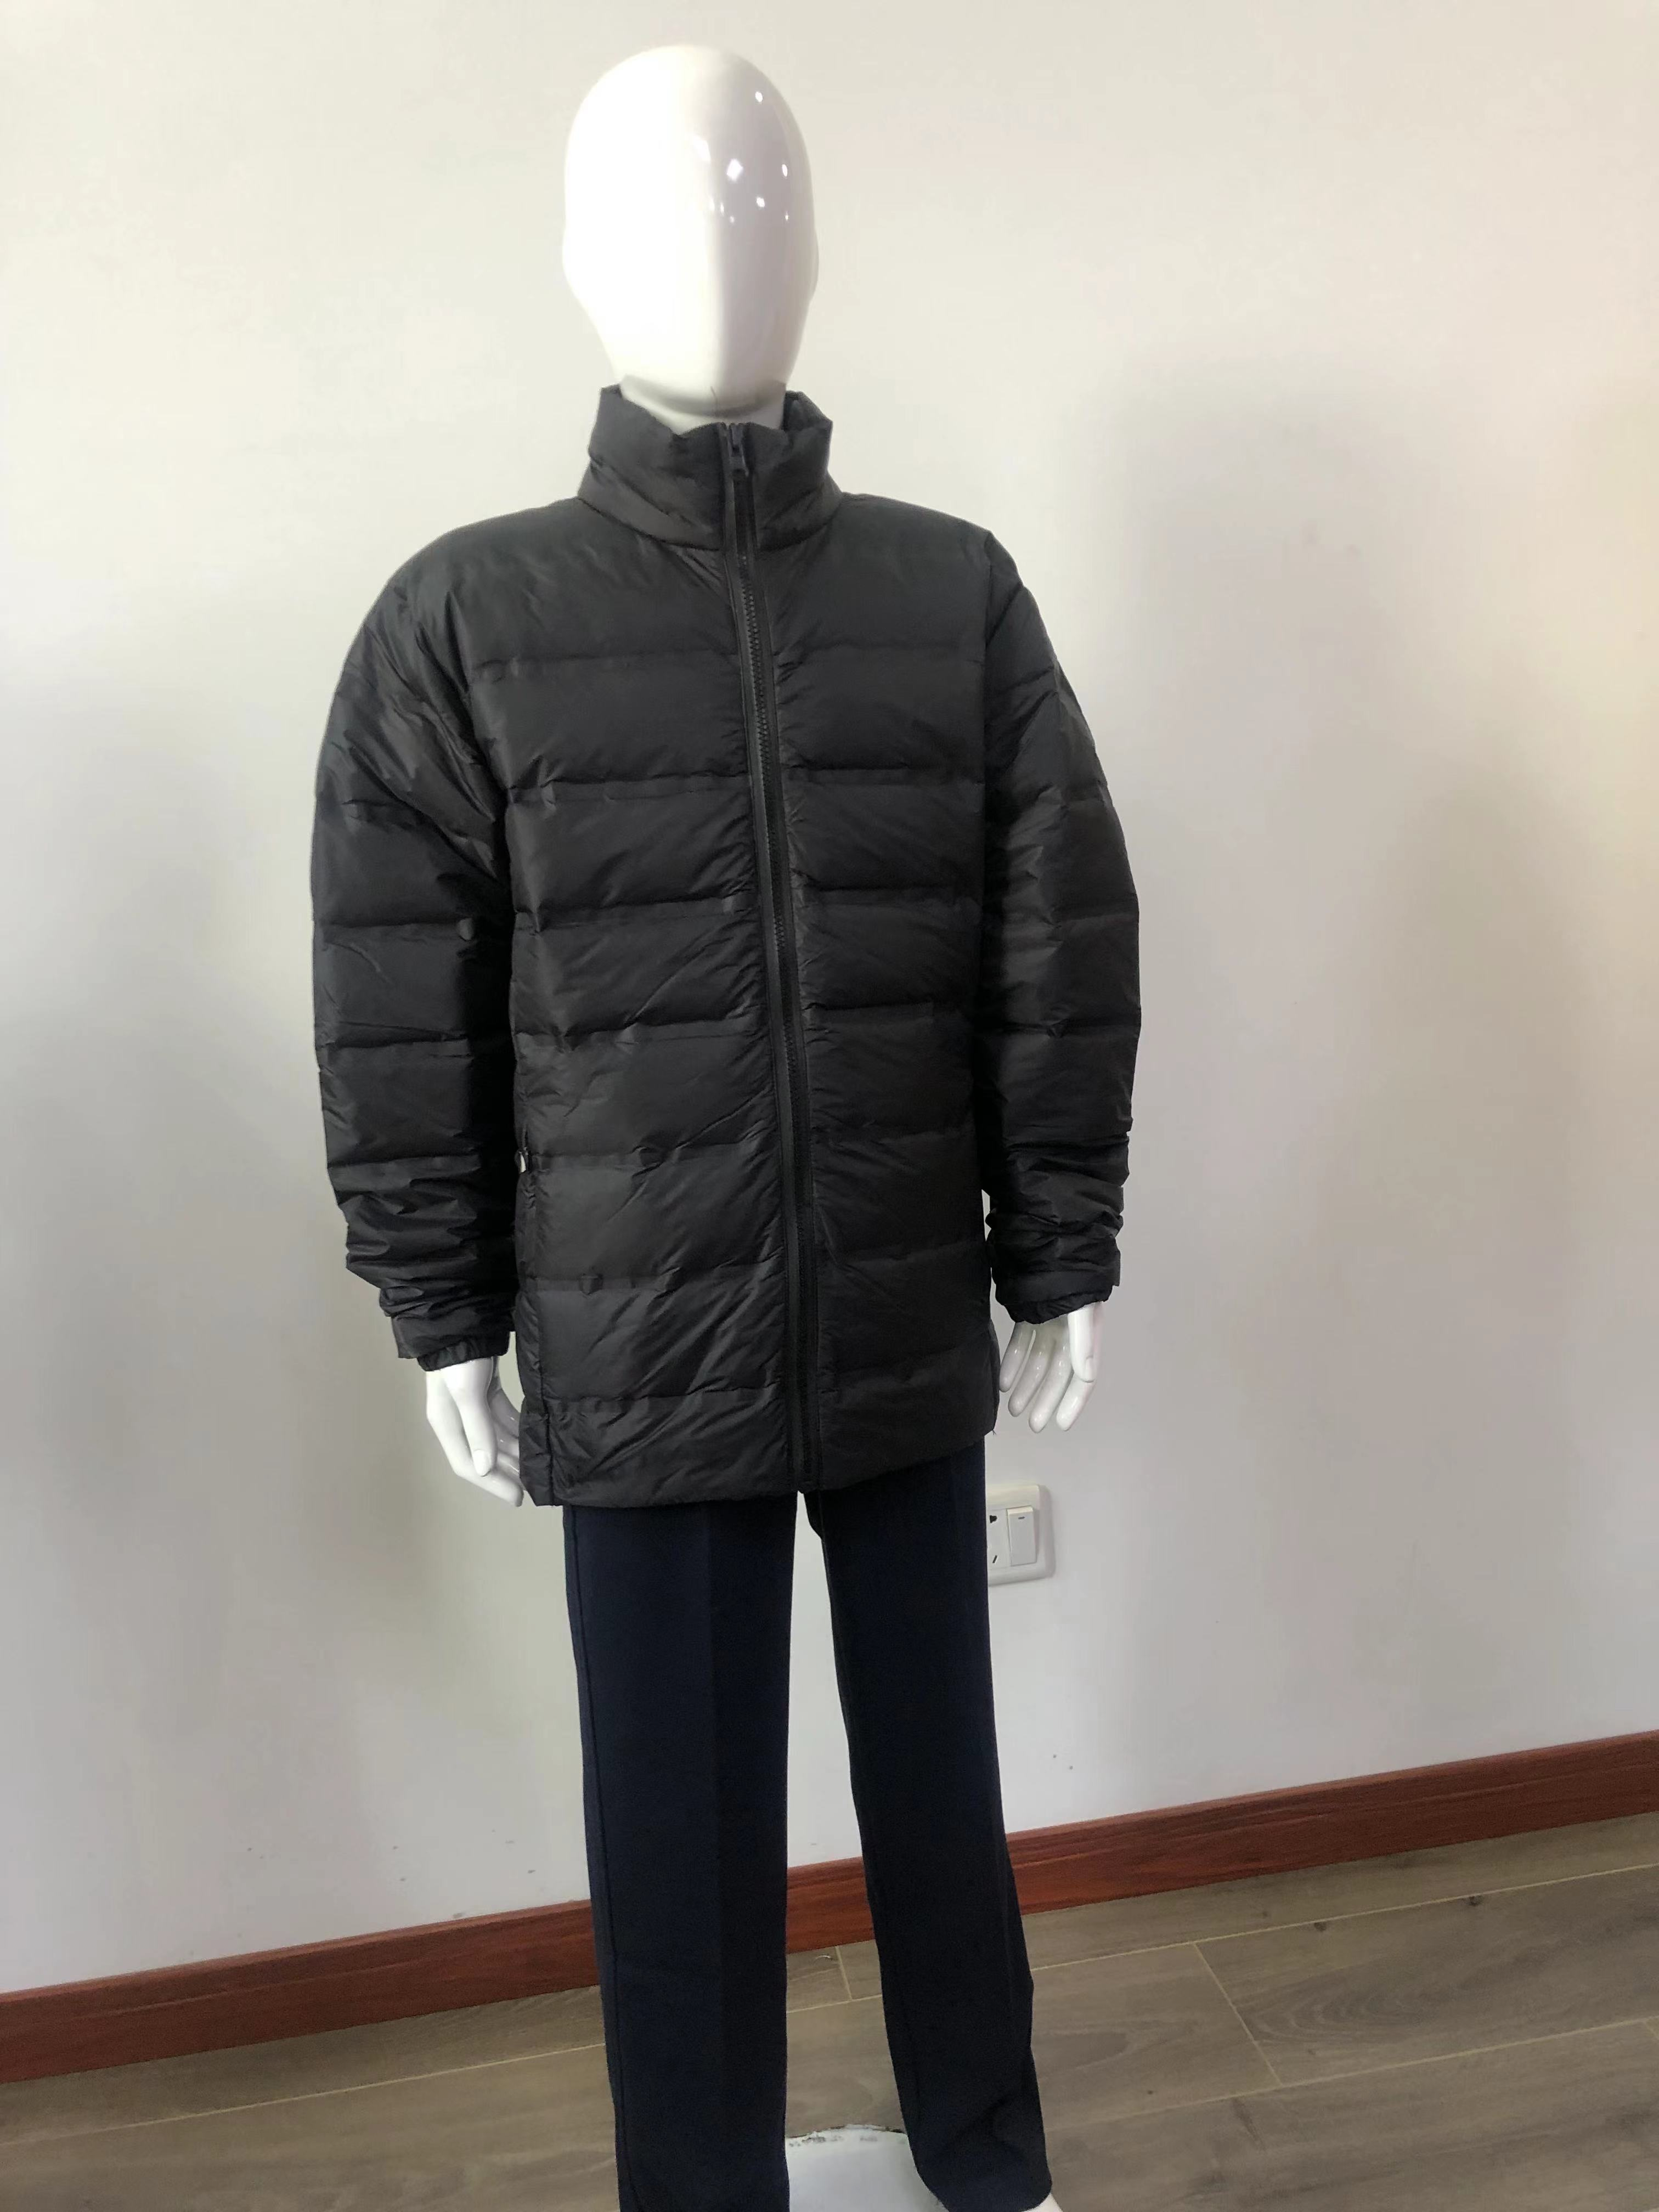
13 | 冬裤 | 面层:棉95％，氨纶5％；  里层:聚酯纤维93％，氨纶7％； | 条 | 1 | 检测报告
注:
1.投标人根据“样品清单”提供对应样品，样品材质、规格、数量应该和样品清单一致，样品上不得出现制造商或投标人名称、LOGO等字样，样品上出现投标人信息情况均为无效投标。
2.出样款式可以参考清单图片款式自行进行设计，现场不能进行拍照或者录像。
3.招标现场不提供出样设备，各投标人出样衣架、衣托（也仅限衣架、衣托，不要带模特）自备，样品和展示设备不能出现本单位的任何信息。
4.清单中标注检测报告项开标时需提供对应的检测报告。
5.样品制作及运输费用由投标人自行承担。中标单位的样品不予退回，由采购人封存作为最终验收的依据。未中标的单位将样品自行带回。
6.送样时间:2023年7月18日上午09:00至09:30截止，逾期不再接受。
7.送样地点:常州市新北区通江南路299号教育园区1号楼4楼408样品室。

七、对本次招标提出询问，请按以下方式联系。
1.采购人信息
名称:常州市新北区新龙实验学校
地址:常州市新北区庄只路36号
联系人:魏老师
联系方式:0519-88789252
2.采购代理机构信息
名 称:常州中金招投标有限公司
地 址:常州市新北区通江南路299号教育园区1号楼4楼
联系电话:0519-85958666
3.项目联系方式
联 系 人:潘女士、丁女士
联系电话:0519-85958666

